NOMBRE JURISDICCION | NOMBRE MUNICIPIO | NOMBRE LOCALIDAD | NOMBRE UNIDAD
CARMEN | CARMEN | CONQUISTA CAMPESINA | CONQUISTA CAMPESINA

18°10'50.2"N 91°17'12.0"W
18.180623, -91.286673
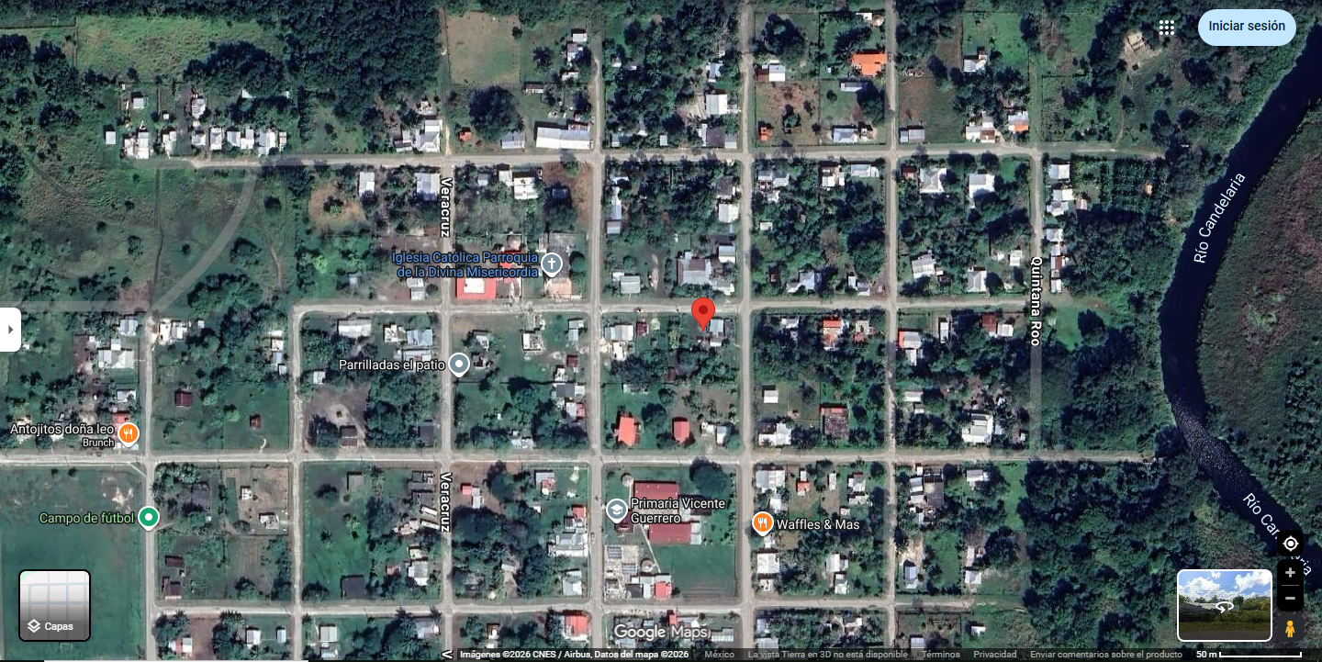
CROQUIS DE UBICACIÓN

